COMUNE DI CERIANO LAGHETTO
Provincia di Monza e della Brianza
Piazza Lombardia - 20816 – Ceriano Laghetto
www.ceriano-laghetto.org

Codice Fiscale 01617320153 Partita IVA 00719540965

Notizie dal Comune

Giugno 2023

TARI 2023

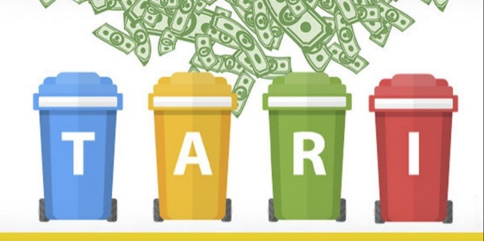
La TARI (Tassa sui Rifiuti) finanzia i costi del servizio di raccolta smaltimento e gestione dei rifiuti. Dal 2021 l'Ufficio Tributi è supportato per l'attività di riscossione della TARI dalla Società in house a totale partecipazione pubblica Saronno Servizi S.p.A.
Lo Sportello SARONNO SERVIZI S.p.A. è presente il mercoledì e il sabato presso il Comune di Ceriano Laghetto, Piazza Lombardia (primo piano). Telefono: 02.96661349 E-Mail: finanziario@ceriano-laghetto.org
Il personale incaricato riceve nelle seguenti giornate:
Mercoledì dalle 9.00 alle 13.00 e Sabato dalle 9.00 alle 12.00
Si avvisa che i soggetti contribuenti al di fuori dell'orario sopra indicato per lo sportello in loco possono comunque contattare gli uffici centrali siti in Via Roma, 16/18 - Saronno (VA) Telefono: 02.962882.1 (risponditore automatico) - 02.96288221 (centralino) o recarsi presso gli sportelli operativi di Via Roma, 16/18 - Saronno (VA)

SCADENZE VERSAMENTO TARI, CALCOLO E TARIFFE
Il tributo, calcolato sulla base delle tariffe approvate dal Consiglio Comunale con delibera n. 6 del 27/04/2023, tiene conto della superficie iscritta a ruolo e del numero degli occupanti il nucleo familiare a cui è associata l'utenza o alla categoria di attività.
Il Comune di Ceriano Laghetto ha fissato il pagamento del Tributo sui rifiuti – Tari 2023 in n. 2 rate con le seguenti scadenze:
- Acconto TARI: 30 settembre 2023;
- Saldo TARI: 30 novembre 2023

